ANALISIS SOFTWARE REKAYASA PERANGKAT LUNAK
APLIKASI BANGUN DATAR MATEMATIKA

Oleh :
Nadia Roosmalita Sari (100533402562)
Muh. Zaenul Hilmi (100533404421)
Lalitya Nindita Sahenda (100533404453)
Indah Nur Permata Sari (100533405396)
Malikus Shofa Mohammad (100533405404)
S1 PTI 2010 C



UNIVERSITAS NEGERI MALANG
FAKULTAS TEKNIK
JURUSAN TEKNIK ELEKTRO
PRODI S1 PENDIDIKAN TEKNIK INFORMATIKA
NOVEMBER, 2012
ANALISIS APLIKASI BDM (Bangun Datar Matematika)

- Deskripsi Umum Aplikasi BDM:
Aplikasi BDM adalah aplikasi belajar bangun datar dua dimensi berbasis android yang digunakan untuk mengenalkan bangun datar dua dimensi pada peserta didik Sekolah Dasar. Bangun datar yang ada pada aplikasi BDM ini meliputi bangun persegi, persegi panjang, segitiga (segitiga sama kaki, segitiga sama sisi, segitiga siku-siku), belah ketupat, trapesium, jajar genjang,layang-layang dan lingkaran. Aplikasi ini berisi contoh gambar bangun datar, deskripsi, sifat, dan rumus menghitung keliling dan luas bangun dua dimensi. Selain itu, aplikasi ini disertai latihan-latihan untuk menguji kemampuan dan penscore-an agar dapat mengetahui nilai latihan secara langsung. Tampilannya menarik disesuaikan dengan suasana dunia anak.

- Fungsi Utama BDM
Aplikasi BDM digunakan untuk membantu anak dalam mengenal bangun datar. Pada usia ini, anak lebih suka bermain, terutama game di berbagai media elektronik. Dengan memanfaatkan aplikasi ini pada media elektronik khususnya android, user dapat dengan mudah memahami materi yang diinginkan karena disertai dengan gambar. Sehingga anak-anak akan mudah memahami pelajaran bidang datar.

- Functional Requirement dan Non-functionalitas Requirement

- Functional Requirement
- User dikhususkan untuk pelajar SD atau yang sedang mempelajari bangun datar dua dimensi.
- Sistem akan menyediakan viewer yang menarik sesuai dengan user dengan usia dini.
- User disuguhi tampilan BDM dengan menu materi, help, kuis, about, dan menu keluar.
- User dapat menentukan materi-materi bangun datar yang diinginkan.
- User dapat mengetahui kemampuannya memahami materi dengan mengikuti latihan yang ada.
- Sistem memberi umpan balik pada user dengan memberi point nilai hasil latihan.

- Non-functionalitas Requirement
- Persyaratan produk :
Spesifikasi hardware yang mendukung kinerja aplikasi BDM ini adalah semua alat elektronik yang dapat menerima inputan dengan OS Mobile Android versi 2.2 ke atas. Versi-versi yang dapat menggunakan aplikasi Pembelajarn Bangun Datar Dua Dimensi adalah Mobile Android versi Doughnut ke atas (Eclare, Frozen Yogurt, Gingerbread, Ice Cream Sandwicth, Jellybean).

Resolusi layar aplikasi BDM adalah:
- QVGA (Quarter VGA) resolusinya 320 x 240
- HVGA (Half-size VGA) resolusinya 480 x 320
- WVGA (Wide VGA) resolusinya 800 x 480

- Persyaratan organisasi :
Pembagian tugas dalam pembuatan aplikasi BDM dengan ketentuan dari kebijakan dan prosedur pada organisasi adalah:
- Leader aplikasi BDM
Disini, Leader mengatur jalannya kerja tim, dan membagi tugas masing-masing anggota.
- Analisis aplikasi BDM
Anggota yang mendapat bagian ini menganalisa aplikasi BDM. Mengenai analisis umum aplikasi, fungsi utama aplikasi, sistem requirement, metode yang digunakan, model kebutuhan aplikasi, interface description, dan analisis desain tampilan.
- Desain tampilan aplikasi BDM
Anggota yang mendapat bagian ini membuat desain yang sesuai dengan software yang ingin dibuat. Tampilannya sendiri dibuat semenarik mungkin, serta sesuai dengan usia user nantinya.
- Implementasi pembuatan aplikasi BDM
Anggota yang mendapat bagian ini mengimplementasi ide yang lahir dari hasil pemikiran kerja kelompok dituangkan dalam program.
- Testing dan uji coba hasil pembuatan aplikasi BDM
Testing ini dilaksanakan untuk mengetahui adanya error program atau tidak, karena diharapkan tidak terjadi defect setelah aplikasi di-release (dipublikasikan).
- Dokumentasi kegiatan jalannnya kerja kelompok BDM
Dokumentasi mencatat semua kegiatan yang dilakukan olek kelompok kerja. Dari perencanaan, mengenai menyususn work breakdown structure, estimasi waktu pengerjaan, jadwal kegiatan, pengelolaan resiko; agenda organisasi; serta dokumentasi produk, dokumentasi testing.
Namun dari pembagian tersebut, masing-masing anggota tetap saling membantu anggota lain dalam pengerjaan tugasnya.
- Persyaratan eksternal :
Umpan balik yang diberikan user (eksternal) terhadap sistem dan proses pengembangannya dari elemen scenario based, class based, behavioral, dan flow oriented elements aplikasi BDM diharapkan mendapat respon baik. Untuk mengusahakannya, developer melakukan pengujian dari aplikasi yang dibuat. Sehingga diharapkan tidak ditemui defect setelah proyek di release.

- Metode Yang Digunakan
Metode yang digunakan dalam aplikasi BDM adalah metode Waterfall.
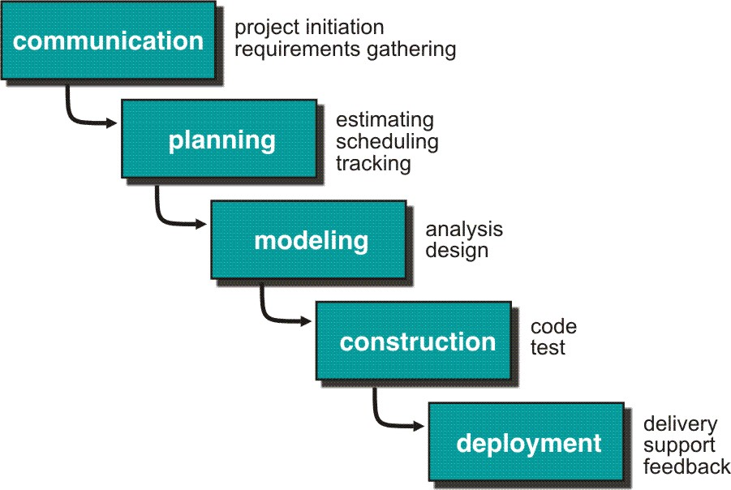
Waterfall adalah suatu metodologi pengembangan perangkat lunak yang mengusulkan pendekatan kepada perangkat lunak sistematik dan sekuensial yang mulai pada tingkat kemajuan sistem pada seluruh analisis, design, kode, pengujian dan pemeliharaan. Setiap fase dikerjakan terlebih dahulu sampai selesai, jika sudah selesai baru mulai menuju fase berikutnya. Aktivitas ini mengalir dari satu fase ke fase lainnya secara berurutan.
Tahapan-tahapan pembuatan aplikasi BDM:
Communication:
- Menentukan aplikasi yang ingin dibuat dari berbagai masalah yang ada dan menyesuaikannya dengan kebutuhan masyarakat.
- Menentukan manfaatnya bagi masyarakat (user).
- Menentukan dimana aplikasi ini dapat digunakan.
Planning:
- Menentukan penerapan pembuatan program.
- Menentukan apa saja materi yang akan disampaikan.
- Menentukan latihan yang akan diujikan.
- Menentukan waktu kerja penyelesaian aplikasi.

Modeling:
- Menganalisis kesesuaian aplikasi BDM dengan user nantinya.
- Menganalisis bahan-bahan yang materi maupun latihan yang digunakan pada aplikasi BDM.
- Menganalisis kesesuian tampilan aplikasi BDM dengan user nantinya.
- Memperkirakan masalah yang akan muncul saat project dibuat maupun setelah digunakan oleh user.

Construction:
- Membuat coding untuk aplikasi BDM.
- Membuat desain BDM yang sesuai dan semenarik mungkin.
- Menguji coba program, dan me-revisi ketika terdapat error program.

Deployment:
- Mempublikasikan project pada customer, untuk mendapat umpan balik.
- Melakukan revisi jika terjadi defect.

- Model Kebutuhan
Model kebutuhan layanan yang ada pada aplikasi BDM ini adalah:
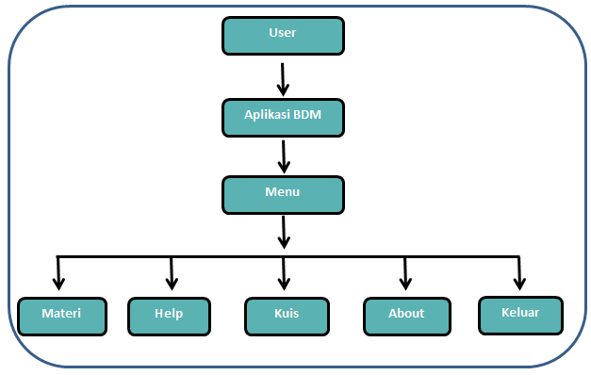

- Interface Description
Analisis desain interface aplikasi BDM :
- Desain interface BDM
Header dari aplikasi BDM ini mewakili nama dari aplikasi yang dibuat yaitu BDM yang merupakan kepanjangan dari Bidang Datar Matematika. Yaitu Aplikasi pembelajaran bidang datar matematika berbasis android.
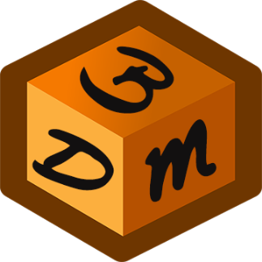

- Home BDM
Home tampilan awal ketika aplikasi BDM dibuka:
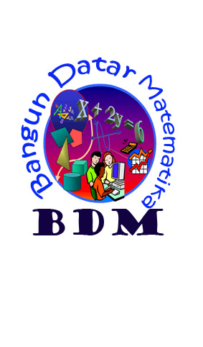

- Button menu pilihan BDM
Berikut button menu-menu yang ada pada aplikasi BDM:
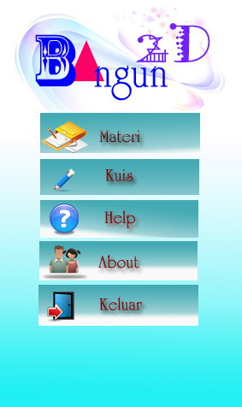

- Button menu Materi
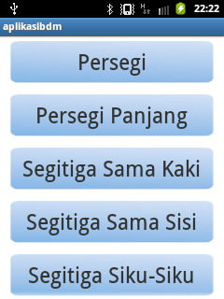
Jika button pada menu materi BDM dipilih, akan terdapat button bangun yang ingin dipelajari. Bangun dua dimensi yang dipelajari adalah: persegi, persegi panjang, segitiga, lingkaran, trapesium, jajar genjang, belah ketupat, dan layang-layang. Kemudian, saat button tersebut dipilih, maka User akan masuk pada tampilan materi yang diinginkan tersebut.
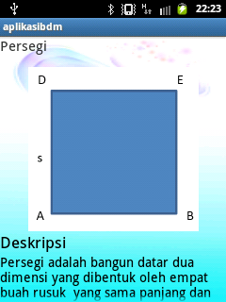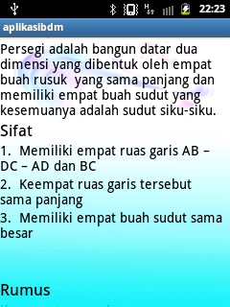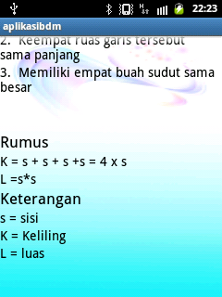
Materi yang dibahas dalam Pembelajarn Bangun Datar Dua Dimensi ini meliputi contoh gambar, deskripsi, sifat, maupun rumus dari bangun dua dimensi.

- Button menu Help
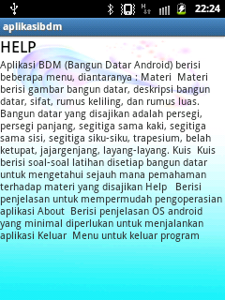
Jika button pada menu help BDM dipilih, maka akan muncul tampilan yang menjelaskan mengenai bagaimana cara menggunakan aplikasi Pembelajarn Bangun Datar Dua Dimensi ini.

- Button menu Kuis
Jika button pada menu kuis BDM dipilih, maka akan muncul tampilan menu latihan, kembali user diberi pilihan icon bangun yang ingin diujikan, selain itu terdapat satu icon yang berbentuk bermacam bangun. Latihan pada pilihan icon ini nantinya bukan hanya satu materi bangun saja, melainkan seluruh materi yang ada pada aplikasi.
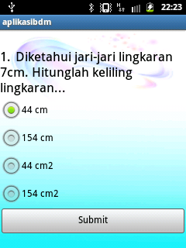
Setelah user menyelesaikan latihannya, maka akan muncul nilai yang diperoleh dari latihan yang sudah diikuti.
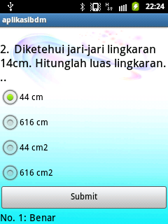

- Button menu about
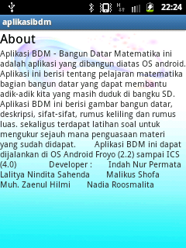
Jika button pada menu about BDM dipilih, maka akan muncul tampilan yang menyuguhkan penjelasan mengenai Pembelajarn Bangun Datar Dua Dimensi dan manfaat yang diperoleh setelah menggunakan aplikasi ini.

- Button menu keluar
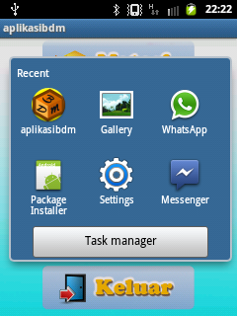
Jika button pada menu keluar BDM dipilih, maka user langsung keluar dari aplikasi BDM tersebut.

- Manfaat Aplikasi BDM
Berikut ini adalah manfaat dengan adanya aplikasi BDM :
- Aplikasi BDM membantu anak untuk memanfaatkan waktu belajar dengan baik dan tidak membosankan.
- Aplikasi BDM mendukung kemampuan anak dalam mempelajari bangun datar matematika melalui media elektronik.
- Aplikasi BDM menjadi media yang memebantu mengetahui kemampuan pemahaman anak terhadap materi-materi bangun datar.

Author:
Indah Nur Permata Sari
100533405396

